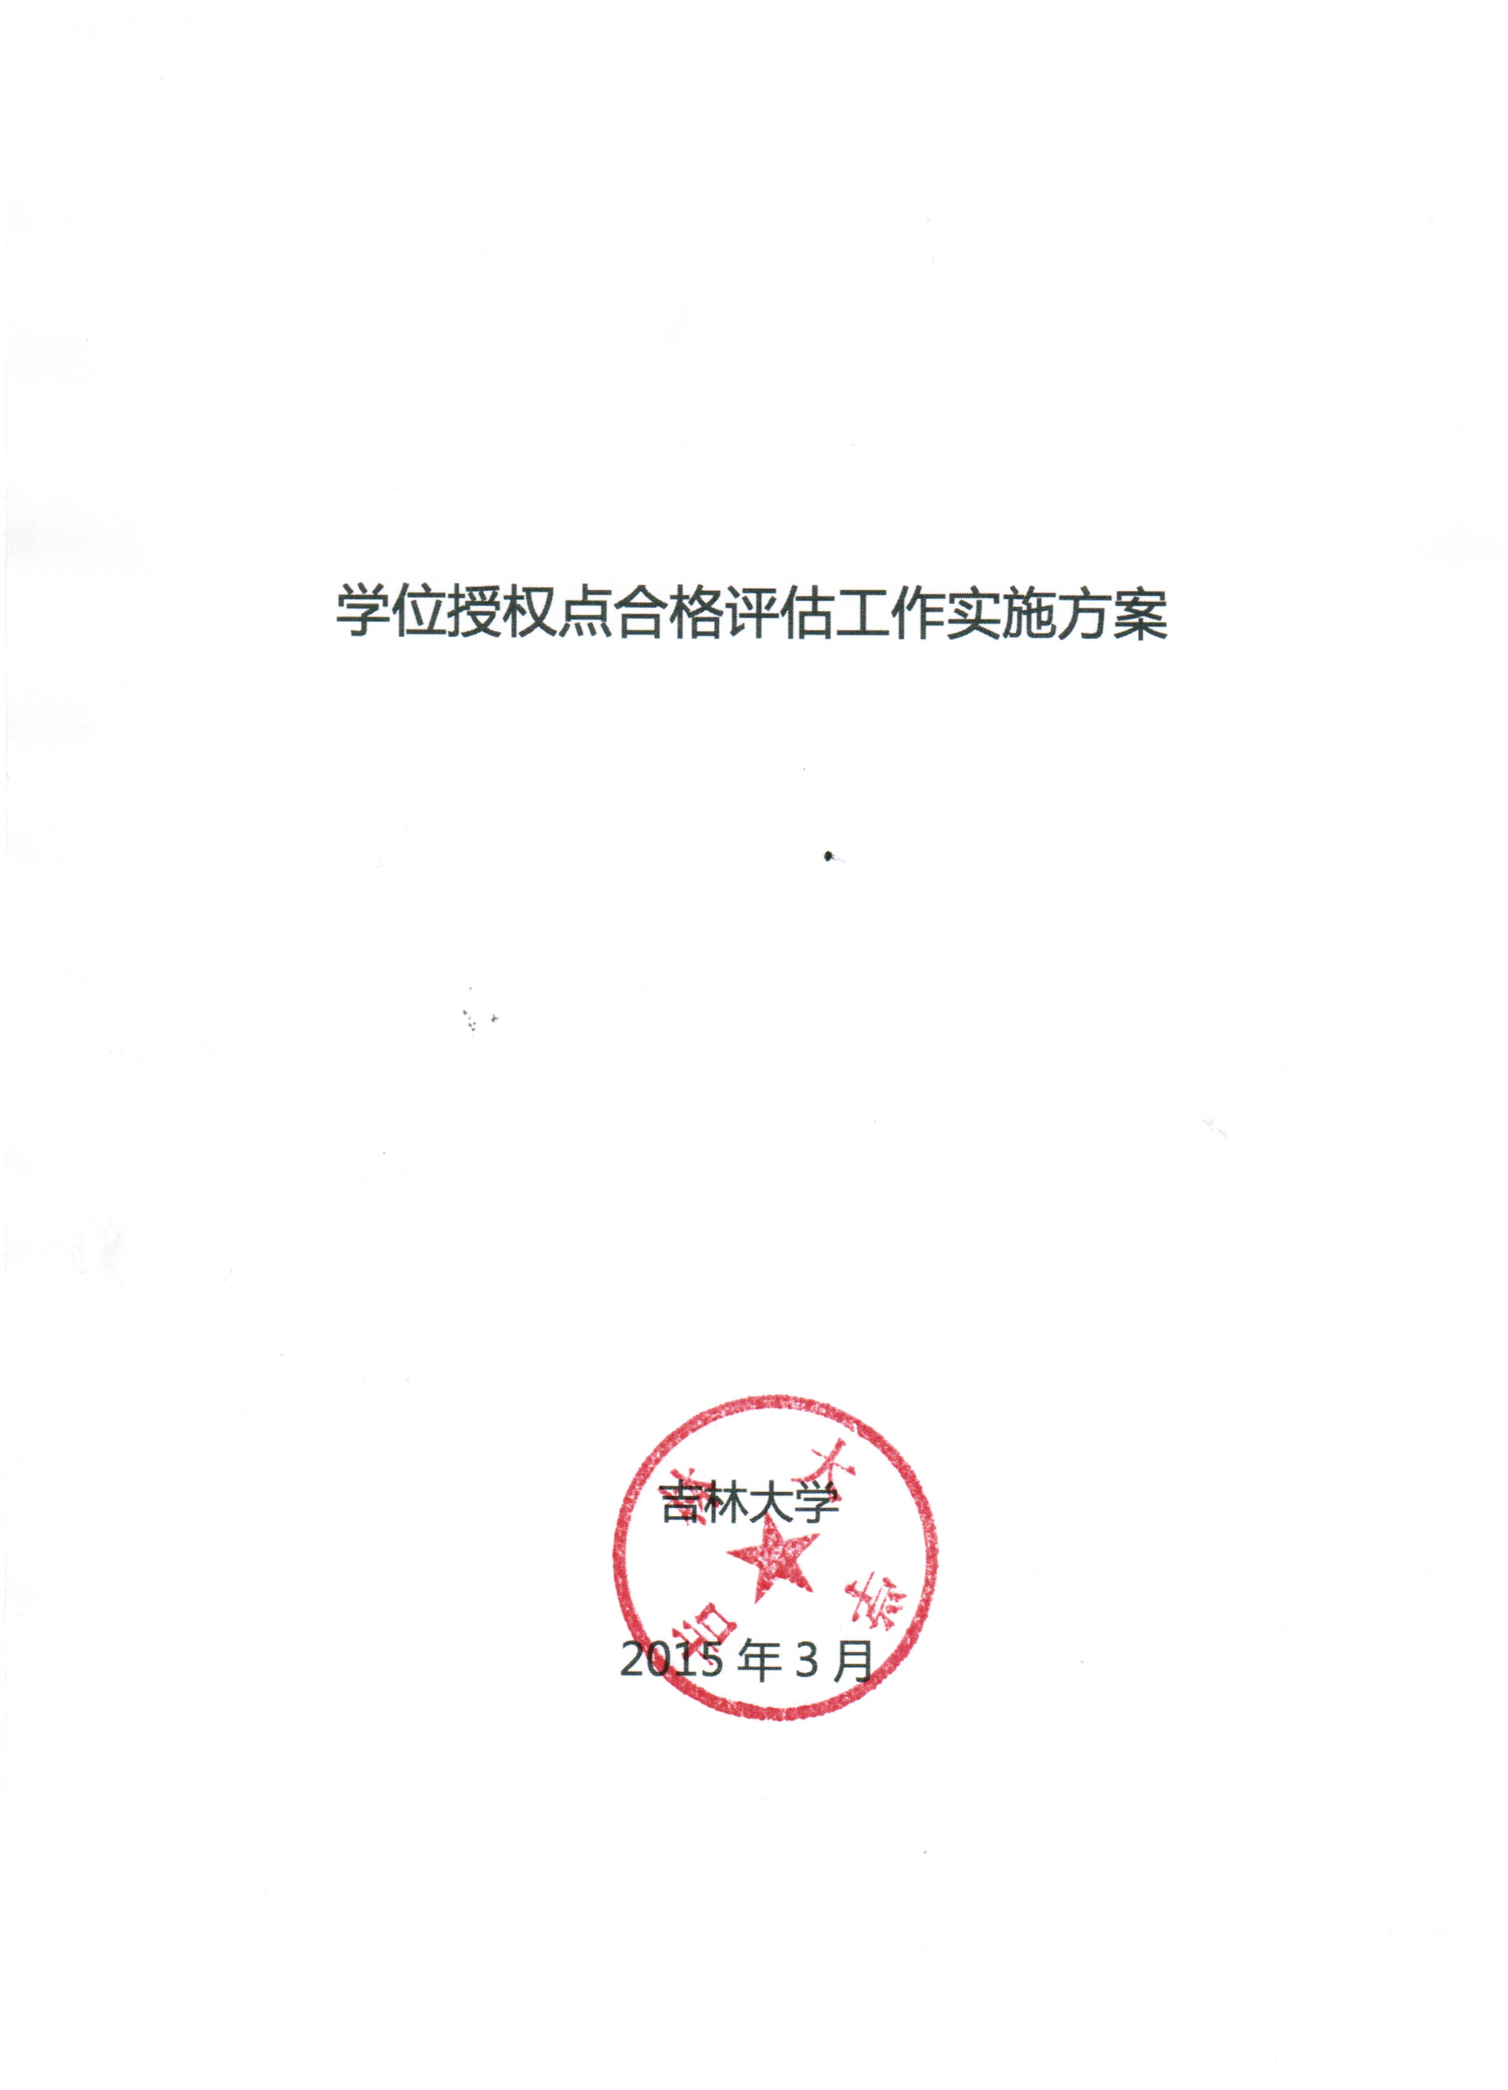

根据国务院学位委员会、教育部《学位授权点合格评估办法》（学位〔2014〕4号）和《关于开展学位授权点合格评估工作的通知》（学位〔2014〕16号）的要求，学校将全面开展学位授权点合格评估工作。为保证评估工作顺利开展，制定本实施方案。

一、指导思想
学位授权点评估工作，以保证人才培养质量为核心，重点评估研究生教育质量和学位授予质量。坚持以国家合格评估与学校诊断式自我评估相结合的原则进行。通过评估对学校学位授权点进行全面检查与剖析，立足于发现问题，促进整改，有利于特色发展，持续提升研究生教育质量。同时，对自评估中不合格的学位授权点，提出预警，并结合社会对人才的需求和学科自身发展情况，为学校进行学位授权点动态调整提供依据。

二、评估范围
本评估方案中的学位授权点是指经国务院学位委员会审核批准的可以授予博士、硕士学位的学科或专业学位类别。
1.2008年以前（含2008年）获得授权的学术学位授权点和专业学位授权点。
2．2011年以二级学科学位授权点为基础增列的一级学科学位授权点。
3．2011年—2012年按照《学位授予和人才培养学科目录（2011年）》对应调整的学术学位授权点。
三、评估内容
自我评估是对我校学位授权点水平和人才培养质量的全面检查，根据学校的办学定位和学科的人才培养质量标准，从目标定位、研究方向、师资队伍、人才培养、科学研究、学术交流、资源配置、制度建设等方面，真实、准确地考察学位授权点的目标达成度。
四、评估组织
（一）评估工作组织保障
1.学校成立学位授权点合格评估工作领导小组，主要负责评估工作的统筹规划、政策制定、组织协调等；学位授权点合格评估工作领导小组办公室设在学位评定委员会办公室，负责评估工作的具体组织实施。
领导小组组成
组 长：杨振斌 李元元
副组长：陈 岗 韩晓峰 蔡 莉 张向东 吴振武 杜 莉
成 员：赵丁选 田文晶 康永刚 杨 洲 魏鹤影 张宗弢
孙长智 沈维立 董德明 霍志刚 胡 亮 刘 鹤
钟 新 张广翠 闫国生 方东红
2.各研究生培养单位负责评估工作材料的准备及组织落实，同一学位授权点同时在两个或两个以上研究生培养单位招收培养研究生的，由约定的牵头单位负责该学位授权点的评估材料组织，相关培养单位要给与积极配合。
3. 学科学位评定分委员会负责评估各阶段上报材料的审核。
4.学位评定委员会根据各学位授权点评估结果，对存在问题的学位授权点提出处理建议。
（二）评估工作组织形式
1.学位授权点的合格评估工作每6年为一轮，每一轮评估的前5年为自我评估阶段，最后1年为国家随机抽查阶段。
2.根据学校现有学位授权点的数量、水平、层次及类型，分期分批开展学位授权点的评估工作。
3．评估工作按照最高学位层次的原则进行。有一级学科授权的按一级学科组织材料进行评估，无一级学科授权的按二级学科组织材料进行评估；同时具有博士、硕士学位授权的按博士学位授权学科组织材料进行评估。
五、评估方式
1．学位授权点合格评估分为学校自我评估和教育行政部门随机抽查两种方式进行，以学校自我评估为主。
2．学位授权点合格评估以聘请外单位同行专家现场评估的方式进行，评估专家人数不少于5人。评估专家一般应是本学科领域学术水平较高且与学位授权同层次的研究生导师。专业学位授权点评估专家应包括行业专家。
3．各研究生培养单位应事先与评估专家进行充分沟通，向专家说明本学科的人才培养目标、人才培养质量标准、评估目的、评估方式、工作要求和工作流程等，听取专家对评估工作安排的意见。
4．各研究生培养单位按照《吉林大学学位授权点合格评估指标体系》的要求，认真组织自我评估材料，撰写自我评估总结报告。各研究生培养单位应将评估材料提前发送给评估专家，并根据评估专家意见，补充完善评估材料。
5．评估专家到校进行现场评估，通过听取总体汇报、与师生和管理人员座谈、查阅有关资料等方式，了解学位授权点基本情况。专家组经过充分讨论，提出诊断式评议意见。
6．第二阶段的随机抽检工作由各级教育行政主管部门负责组织进行，各一级学科和专业学位类别的随机抽评比例一般不低于20%。
六、评估程序
1．学校制定《吉林大学学位授权点合格评估指标体系》。
2．各研究生培养单位组织各学位授权点准备自我评估材料，经相关学科学位评定分委员会审核后，在学校指定的信息平台进行公示。
3．学校建立学位授权点合格评估校外同行专家库，从中聘请专家对学位授权点进行评议。
4．各研究生培养单位组织各学科撰写《学位授权点自我评估报告》，由相关学科学位评定分委员会进行审查，并报学位评定委员会办公室。
5．学位评定委员会根据同行专家评议意见和学位授权点自我评估情况，给出“合格”或“不合格”的结果。
6.学校根据各学位授权点自我评估结果，并结合社会对人才的需求和学校学科建设发展的需要，做出限期整改、调整或撤销学位授权点的决定。
7．学位评定委员会办公室汇总各学位授权点的自我评估结果和《学位授权点自我评估报告》，在“全国学位与研究生教育质量信息平台”上向社会公开。
8．教育行政主管部门在学校自我评估的基础上，从学校决定继续保留授权的学位授权点中，随机抽取一定数量的学位授权点进行评估。

七、结果处理
1.对评估结果为“不合格”的学位授权点，撤销学位授权。
2.对评估结果为“合格”但在某些方面存在严重影响研究生培养质量问题、不适应社会人才需求或不符合我校学科建设发展需要的学位授权点，限期整改或撤销学位授权。
3.对未参加合格评估的学位授权点，视为自动放弃学位授权。
4.撤销和放弃授权的学位授权点，5年内不得重新申请学位授权，其在学研究生可按原渠道完成学位授予。

八、进度安排
为保证评估工作顺利进行，根据学校学科现状，分期分批，合理安排评估进程。
九、其他
1.评估材料和专家评议意见报学位评定委员会办公室归档保存，以备各级教育行政主管部门根据需要随时调取。
2.本实施方案自发布之日起开始执行。
3.本实施方案由学位评定委员会办公室负责解释。

2015年3月30日

